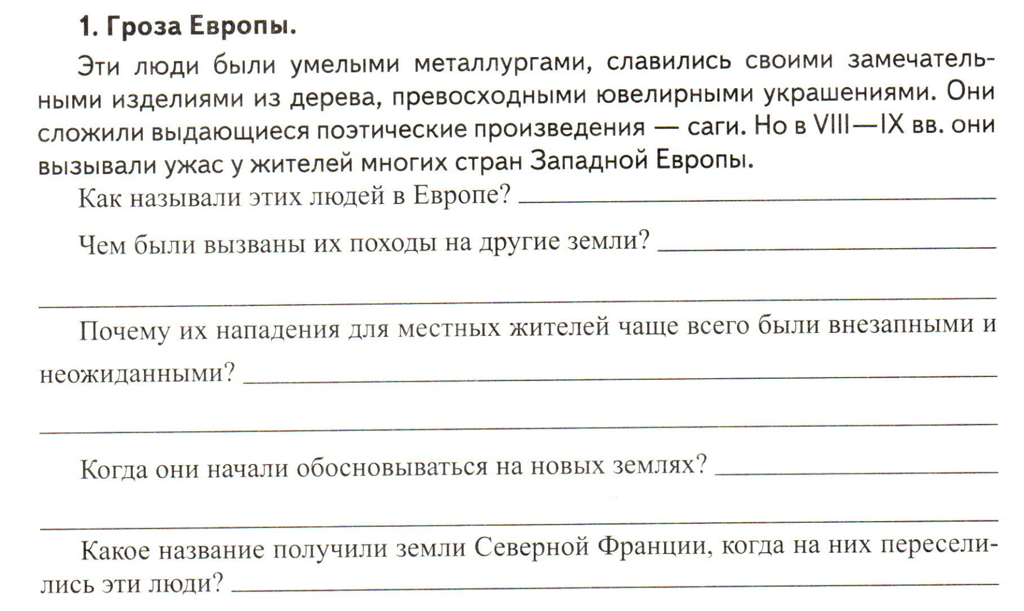
1. Походы норманнов: викинги – гроза Европы.
2. Государства Скандинавии.
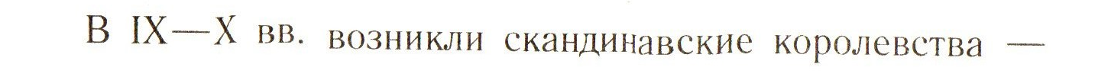
Допишите предложение

2, 3. Государства Скандинавии. Норманское завоевание Англии. Королевская власть (таблица)
 | Англия | Скандинавия
Государства
Самые известные правители
Отношения с соседями

4. Войны английских королей
Хотели захватить | Захватили | Не смогли захватить

5. Возникновение парламента
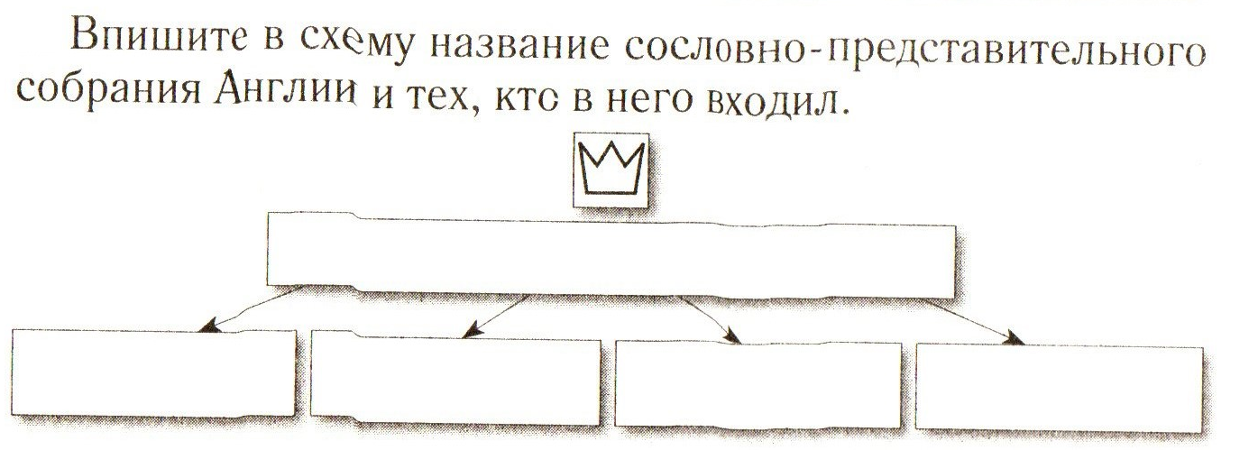
Закрепление

